Konsolidovaná výročná správa

Obce P o r á č
(uvádza údaje z individuálnej výročne správy)

za rok 2019

- Úvodné slovo starostu obce
Výročná správa obce za rok 2019 je súhrn činnosti obce za uvedené obdobie. Obsahuje základné informácie o nakladaní s finančnými prostriedkami a majetkom obce .

- Identifikačné údaje obce
Názov: Obec Poráč
Sídlo: Poráč č. 61, 053 23
IČO: 00329509
Štatutárny orgán: starosta obce
Telefón: 053/4297185
Mail: obecporac@demax.sk
Webová stránka: www.porac.sk

- Organizačná štruktúra obce a identifikácia vedúcich predstaviteľov
Starosta obce: Ing. Peter Volčko
Zástupca starostu obce: Vladimír Vrabeľ
Hlavný kontrolór obce: Ing. František Stanislav
Obecné zastupiteľstvo:
- Vladimír Vrábeľ, zástupca starostu
- Ivan Liška
- Anna Harviščáková
- Ing. Marta Ďuršová
- Ing. Janka Vráblová
- Ľubica Vrábľová
- Slavomír Vansač

Komisie:
Obecné zastupiteľstvo zriadilo 2 komisie:
- Komisia finančná a správy obecného majetku
- Komisia výstavby a územného plánovania, ochrany verejného poriadku a životného prostredia, kultúry, športu a vzdelávania

Obecný úrad:
Je výkonným orgánom starostu obce a obecného zastupiteľstva, zabezpečuje organizačné a administratívne veci. Prácu obecného úradu organizuje starosta obce. Obec je zriaďovateľom Základnej školy s materskou školou Poráč. Základná škola má právnu subjektivitu.

Rozpočtové organizácie obce :
Základná škola s materskou školou Poráč, Poráč 125
IČO: 35553979
Telefón: 053/4489196
Základná činnosť: vzdelávanie
Email školy: | riaditel@zsporac.edu.sk

Príspevkové organizácie obce :
Obec Poráč nemá zriadené príspevkové organizácie.

Neziskové organizácie založené obcou :
Obec Poráč nemá zriadené neziskové organizácie.

Obchodné spoločnosti založené obcou :
Obec Poráč má zriadenú obchodnú spoločnosť pod názvom:
Služby Obce Poráč s .r. o. , Poráč 59
IČO: 36210862
DIČ: 2020034885
Základné imanie:
Podľa ORSR: 6 639 €
Podľa účtovnej závierky: 6 639 €
Obec má 100% podiel
Telefón: 053/4489539

Štatutárny orgán:
- Darina Cibelenková
- Anna Volčková

Predmet činnosti: kúpa tovaru za účelom jeho predaja v rozsahu voľných živností

- Základná charakteristika konsolidovaného celku

Obec je samostatný územný samosprávny a správny celok Slovenskej republiky. Obec je právnickou osobou, ktorá samostatne hospodári s vlastným majetkom a s vlastnými príjmami. Základnou úlohou obce pri výkone samosprávy je starostlivosť o všestranný rozvoj jej územia a o potreby jej obyvateľov.

  - Geografické údaje
Geografická poloha obce : Obec Poráč leží na rozvodí medzi Poráčskym jarkom a Zlatníkom v Hnileckých vrchoch, ktoré sú súčasťou Slovenského Rudohoria. Je najvyššie položenou obcou v okrese Spišská Nová Ves.
Susedné mestá a obce : Obec Poráč je koncová obec do ktorej je prístup z okresného mesta Spišská Nová Ves cez obce Lieskovany, Markušovce, Rudňany.
Celková rozloha obce : 1885 ha
Nadmorská výška : 778 m.n.m

  - Demografické údaje
Hustota a počet obyvateľov : počet obyvateľov k 31.12.2019 bol 998
Národnostná štruktúra :
Štruktúra obyvateľstva podľa náboženského významu : dominuje gréckokatolícke náboženstvo

  - Symboly obce
Erb obce :
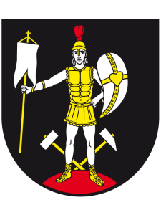

Svätý Demeter je patrónom obce a miestneho kostola.
Banícke kladivá a čierna a zelená farba na erbe predstavujú hlavné zamestnanie obyvateľov obce.
Červený kopec, na ktorom stojí sv. Demeter, predstavuje kopec Baniská, na ktorom sa začalo s dobývaním rúd v obci. Žltá a biela farba naznačuje ťažbu aj drahých kovov a to zlata a striebra.
Vlajka obce :


Vlajka
Obecná vlajka má podobu ôsmich pozdĺžnych pruhov červeného, čierneho, žltého, bieleho, žltého, bieleho, čierneho a červeného. Vlajka má pomer strán 2 : 3 a ukončená je tromi cípmi, t. j. dvomi zástrihmi, siahajúcimi do tretiny jej listu. Farebnosť pruhov na vlajke je daná farbami obecného erbu. Obec vznikla v polovici 14. storočia ako banská osada. Doložená je z rokov 1358-1374 ako Veresheng, z roku 1382 ako Vereshegy, z roku 1471 ako Verezheg alias Rotenberg, z roku 1474 ako Weresheg, alias Palocz, Porach, z roku 1773 ako Poracz, z roku 1808 ako Poráč, maďarsky Porácz, Vereshegy, Várhegy. V 18. storočí mala veľmi výnosnú medenú baňu. Vlajku, alebo vlajky vyrobíme na objednávku.

  - História obce
Prvá písomná zmienka o obci Poráč je z roku 1277. V roku 1382 sa objavuje pod názvom Vereshégy, čo v preklade z maďarčiny znamená Červený vrch. Pomenovanie súviselo s charakteristickým zafarbením horniny v blízkom okolí. V roku 1471 sa uvádza nemecká verzia názvu Rotenberg. Až v roku 1474 sa objavuje jej súčasné pomenovanie Palocz, Porach. Najstaršie dejiny Poráča sú spojené s miloveckým panstvom. Po Apródovcoch zo Šariša a Počovcoch z Chraste získal obec v 15. storočí spišský kastelán Ladislav Lapispataky. To však netrvalo dlho, začiatkom 16. storočia Poráč získali Mariássyovci, z Markušoviec.
Od 15. storočia je už obec značne rozvinutá. Z hľadiska hospodárskeho rozvoja sa okrem poľnohospodárskej výroby obyvatelia zaoberali dobývaním rúd priamo vo svojom chotári. Popri medi sa tu ťažili vzácne kovy zlato a meď. O banskej činnosti svedčia pozostatky výroby ortuti z 15. storočia. Spočiatku sa ruda-špad zbierala aj povrchovo. S nástupom priemyselnej revolúcie stúpol dopyt po železnej rude, čoho následkom je vznik poráčsko-rudnianských ťažobných spoločností, ktorých podielnikmi boli Mariássyovci a bohatí mešťania. Na sklonku 19. storočia nastáva skutočný rozmach ťažby rúd a ortuti, ktorý sa strieda s úpadkom počas hospodárskych kríz. Počas II. svetovej vojny sa výroba zvýšila a pracovalo sa na tri smeny. Po roku 1948 boli bane znárodnené a nastal veľký rozmach baníctva. Železorudné bane Rudňany boli v bývalom Československu najväčším podnikom na dobývanie železnej rudy a dodávateľom ortuti. Po roku 1991 dochádza k útlmu banskej činnosti a v poráčsko-rudnianskom revíry dnes pokračuje iba ťažba barytu v bani Poráč. Je to posledná činná hlbinná baňa na Spiši.

  - Pamiatky
  - Kostol sv. Demetra
  - Kaplnka
  - Zvonička v Poráčskej doline

- Plnenie funkcií obce (prenesené kompetencie, originálne kompetencie)

  - Výchova a vzdelávanie
V súčasnosti výchovu a vzdelávanie detí v obci poskytuje:
- Základná škola s materskou školou Poráč, Poráč 125

Na základe analýzy doterajšieho vývoja možno očakávať, že rozvoj vzdelávania sa bude orientovať na : zvyšovanie úrovne výchovno-vzdelávacieho procesu.

  - Zdravotníctvo
Zdravotnú starostlivosť v obci neposkytuje žiadny lekár. Najbližšia zdravotná starostlivosť je:
- Obvodná ambulancia MUDr. Hájekovej a MUDr. Fulkovej v zdravotnom stredisku v Rudňanoch
- Detský lekár MUDr. Pencák
- Zubná lekárka MUDr. Melikantová a zubný lekár v Markušovciach MUDr. Dobranský
- Nemocnica s poliklinikou Spišská Nová Ves

  - Sociálne zabezpečenie
Sociálne služby v obci nezabezpečuje žiadne zariadenie. Najbližšie zariadenia sociálnych služieb je Domov dôchodcov Spišská Nová Ves.

  - Hospodárstvo
Najvýznamnejší poskytovatelia služieb v obci :
- Pošta
- Obecná knižnica
Najvýznamnejší priemysel v obci :
- SABAR, s.r.o Markušovce – ťažba rúd
Najvýznamnejšia poľnohospodárska výroba v obci :
- V obci už dlhodobo pôsobí Poľnohospodárske družstvo Odorín, obec využíva na pasenie dobytka a oviec.

- Informácia o vývoji obce z pohľadu rozpočtovníctva a účtovníctva

Obec Poráč v zmysle § 16 zákona č. 583/2004 Z.z. o rozpočtových pravidlách územnej samosprávy a o zmene a doplnení niektorých zákonov v znení neskorších predpisov spracovala túto výročnú správu za rok 2019.

Obsah:

- Údaje o plnení rozpočtu v členení:
- bežné príjmy a bežné výdavky („bežný rozpočet“),
- kapitálové príjmy a kapitálové výdavky („kapitálový rozpočet“),
- finančné operácie.
- Bilancia aktív a pasív.
- Prehľad o stave a vývoji dlhu.
- Údaje o hospodárení príspevkových organizácií v pôsobnosti obce.
- Prehľad o poskytnutých dotáciách v členení podľa jednotlivých príjemcov.
- Údaje o nákladoch a výnosoch podnikateľskej činnosti.
- Hodnotenie plnenia programov obce.

- Údaje o plnení rozpočtu

Bežný rozpočet

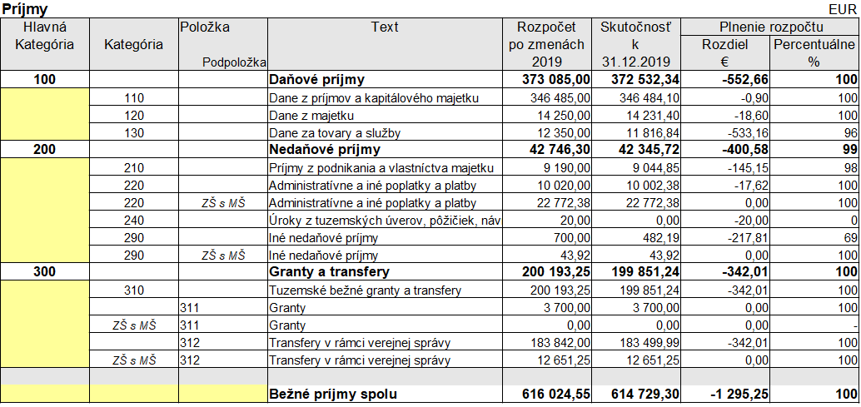
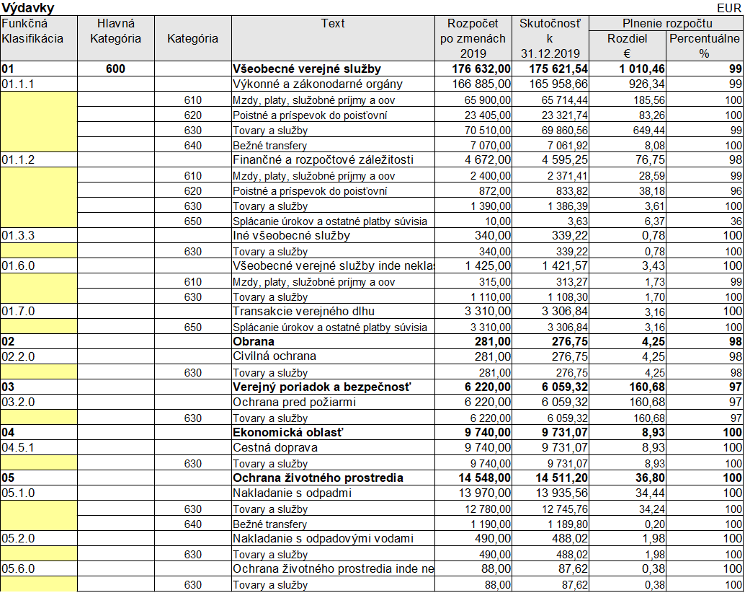
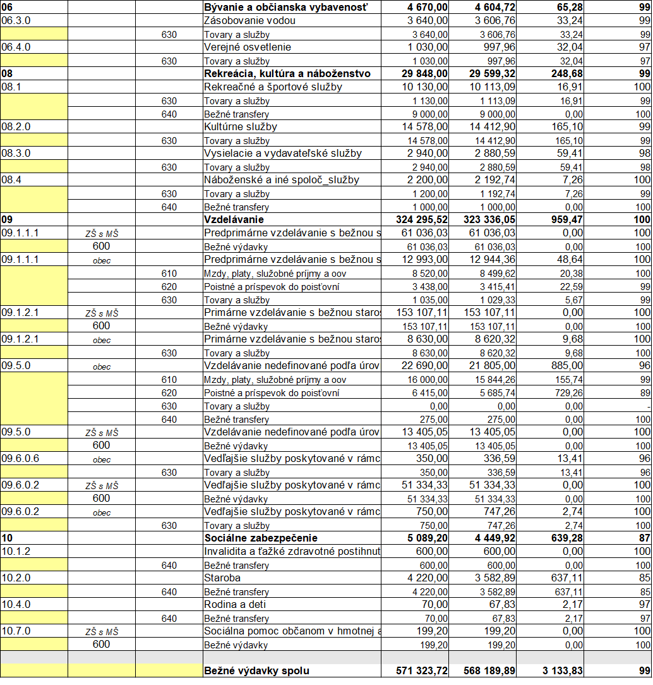
Kapitálový rozpočet

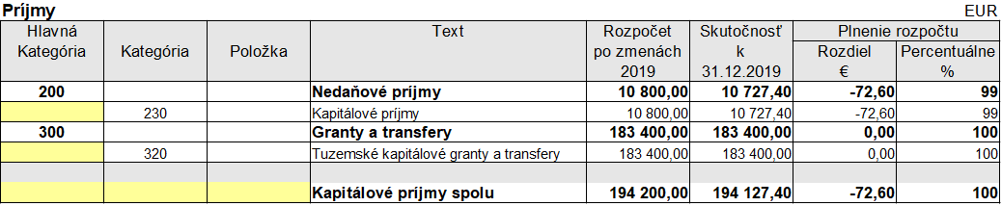

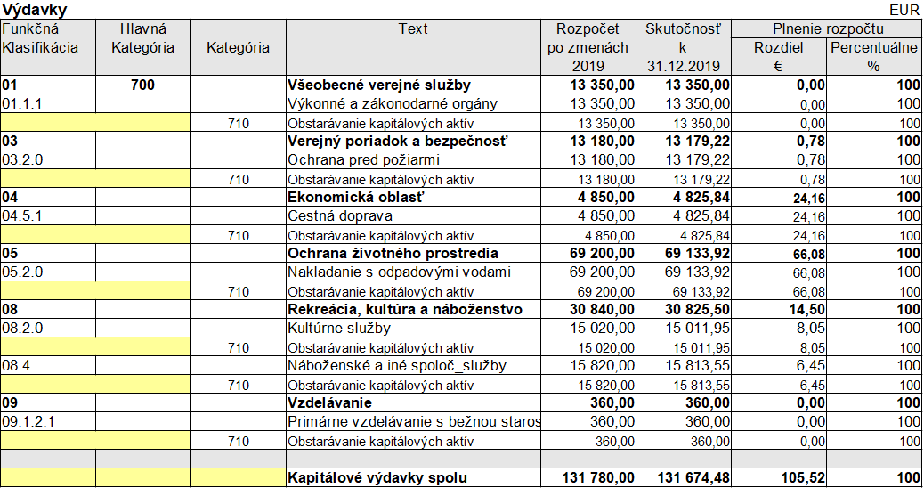
Finančné operácie

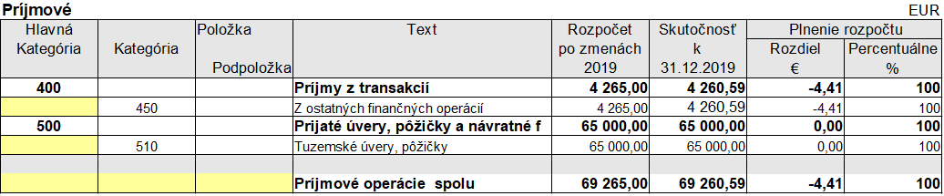
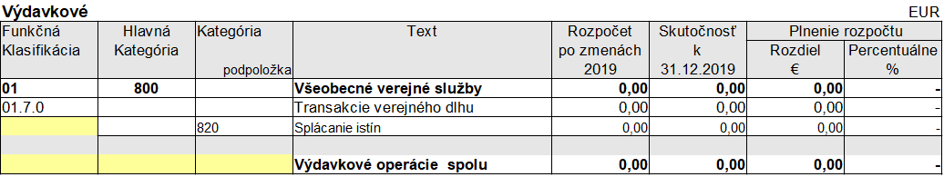

Rekapitulácia

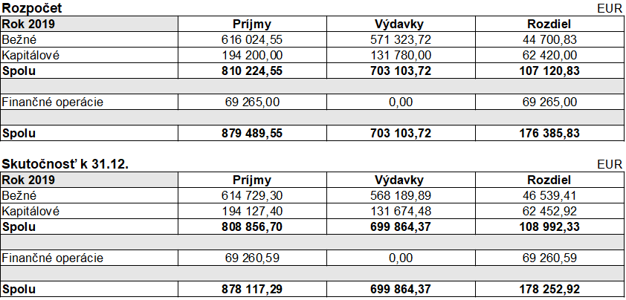

Po korekciách
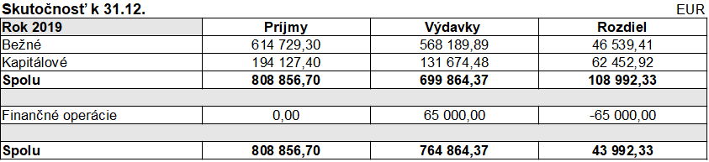

Výsledok hospodárenia:

Prebytok rozpočtu obce za r. 2019 je vykázaný podľa ustanovení zákona č. 583/2004 Z.z. vo výške 108.992,33 EUR. Výsledok rozpočtového hospodárenia po korekciách a po zohľadnení finančných operácií je vyčíslený vo výške 43.992,33 EUR.
Nevyčerpané účelovo určené prostriedky poskytnuté v predchádzajúcom rozpočtovom roku zo štátneho rozpočtu, z rozpočtu Európskej únie alebo na základe osobitného predpisu, ktoré sa na účely tvorby peňažných fondov pri usporiadaní prebytku rozpočtu obce z tohto prebytku vylučujú:
- dotácia na stavebné úpravy cesty 10.000,00 EUR,
- Základná škola s materskou školou 2.567,37 EUR,
- ÚPSVaR 1.163,90 EUR.

Zostatky na účtoch a fondy

Zostatky k 31.12.2019:
na bankových účtoch: 48.720,33 EUR,
v tom: rezervný fond: 4.260,59 EUR,
sociálny fond: 185,11 EUR,
v pokladnici: 930,36 EUR.

Účtovný výsledok hospodárenia k 31.12.2019: 31.930,84 EUR.

Výsledok hospodárenia obce za r. 2019 podľa metodiky ESA 2010:
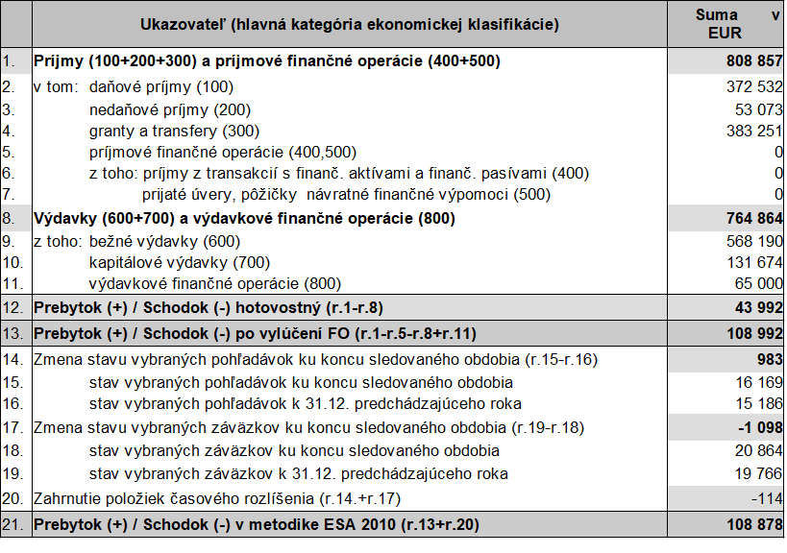
- Bilancia aktív a pasív

Strana aktív | Obec v EUR  konečný zostatok  k 31.12.2019 | Základná škola  s materskou školou v EUR  konečný zostatok k 31.12.2019
Majetok spolu | 3 014 792,60 | 23 428,88
Neobežný majetok spolu | 2 944 329,06 | 0,00
z toho :
Dlhodobý nehmotný majetok | 7 294,00 | 0,00
Dlhodobý hmotný majetok | 2 778 917,08 | 0,00
Dlhodobý finančný majetok | 158 117,98 | 0,00
Obežný majetok spolu | 70 145,39 | 23 428,88
z toho :
Zásoby | 1 242,91 | 309,07
Zúčtovanie medzi subjektmi VS | 0,00 | 0,00
Dlhodobé pohľadávky | 0,00 | 0,00
Krátkodobé pohľadávky | 15 851,26 | 0,00
Finančné účty | 50 363,29 | 23 119,81
Poskytnuté návratné fin. výp. dlh. | 0,00 | 0,00
Poskytnuté návratné fin. výp. krát. | 2 687,93 | 0,00
Časové rozlíšenie | 318,15 | 0,00

Strana pasív | Obec v EUR  konečný zostatok  k 31.12.2019 | Základná škola  s materskou školou v EUR  konečný zostatok k 31.12.2019
Vlastné imanie a záväzky spolu | 3 014 792,60 | 23 428,88
Vlastné imanie | 1 359 225,24 | 0,00
z toho :
Oceňovacie rozdiely | 0,00 | 0,00
Fondy | 0,00 | 0,00
Výsledok hospodárenia | 1 359 225,24 | 0,00
Záväzky | 125 553,66 | 23 428,88
z toho :
Rezervy | 0,00 | 0,00
Zúčtovanie medzi subjektami VS | 13 731,27 | 0,00
Dlhodobé záväzky | 185,11 | 1 972,82
Krátkodobé záväzky | 11 637,28 | 21 456,06
Bankové úvery a výpomoci | 100 000,00 | 0,00
Časové rozlíšenie | 1 530 013,70 | 0,00

Majetkové účasti obce

Obec Poráč je:
- akcionárom Podtatranskej vodárenskej spoločnosti, a.s. a na účte cenných papierov sú akcie v celkovej hodnote 151.147,26 EUR,
- 100 % vlastníkom Služby Obce Poráč s. r. o. so základným imaním 6.638,78 EUR.

- Prehľad o stave a vývoji dlhu

Vývoj bankového dlhu a stav k 31.12.2019:

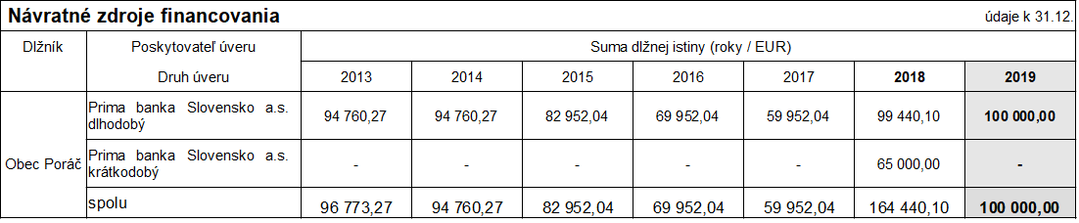

- Údaje o hospodárení príspevkových organizácií v pôsobnosti obce
Obec Poráč nie je zriaďovateľom žiadnej príspevkovej organizácie.

- Prehľad o poskytnutých dotáciách v členení podľa jednotlivých príjemcov

Obec v roku 2019 poskytla dotácie v súlade so VZN č. 4/2011 o dotáciách, na podporu všeobecne prospešných služieb, na všeobecne prospešný alebo verejnoprospešný účel.

Dotovaný  subjekt | Suma poskytnutých finančných prostriedkov  EUR | Suma skutočne použitých finančných prostriedkov  EUR
SZZP | 600,00 | 600,00
Dimitrios | 1 000,00 | 1 000,00
FS Poráčan | 1 000,00 | 1 000,00
TJ Baník | 9 000,00 | 9 000,00
Spolu | 11 600,00 | 11 600,00

K 31.12.2019 boli vyúčtované všetky dotácie.

- Údaje o nákladoch a výnosoch podnikateľskej činnosti
Obec Poráč nie je držiteľom živnostenského listu a nevykonáva podnikateľskú činnosť.

Obec podniká vo vybraných oblastiach prostredníctvom svojej obchodnej spoločnosti Služby Obce Poráč, s. r. o..

Výsledok hospodárenia k 31.12.2019 v EUR:

Výnosy 350.764
Náklady 351.190
Výsledok hospodárenie pred zdanením -426
Výsledok hospodárenie po zdanení -426

- Hodnotenie plnenia programov obce

Obec Poráč na základe Zásad rozpočtového hospodárenia obce Poráč nezostavuje viacročný programový rozpočet.

7. Informácie o konsolidovanom celku

Identifikačné údaje konsolidujúcej účtovnej jednotky
Názov konsolidujúcej účtovnej jednotky | Obec
Sídlo konsolidujúcej účtovnej jednotky | Poráč 61, 053 23 Poráč
Dátum založenia, vzniku konsolidujúcej účtovnej jednotky | Zo zákona Obec Poráč (v ďalšom texte len „Obec“) bola založená v roku 1990 zákonom č. 369/1990 Zb. o obecnom zriadení.
Starosta obce | Ing.Peter Volčko
Zástupca starostu | Vladimír Vrabeľ
Hlavný kontrolór | Ing.František Stanislav

Identifikačné údaje konsolidovaných účtovných jednotiek

1.rozpočtová organizácia
konsolidovaná účtovná jednotka | ZŠ a MŠ, Poráč
Sídlo konsolidovanej účtovnej jednotky | Poráč 125, 053 23 Poráč
IČO | 35 55 39 79
Dátum založenia/vzniku konsolidovanej účtovnej jednotky | 01.07.2003
Riaditeľka ZŠ a MŠ | PadDr. Eva Konečná
Podiel konsolidujúcej účtovnej jednotky obce na základnom imaní, hlasovacích právach konsolidovanej účtovnej jednotky (obchodnej spoločnosti) | 100 % dcéra obce

2.obchodná spoločnosť
konsolidovaná účtovná jednotka | Služby Obce Poráč, s.r.o.
Sídlo konsolidovanej účtovnej jednotky | Poráč 59,053 23 Poráč
IČO | 36 21 00 32
Konatelia | Darina Cibelenková, Anna Puškárová
Dátum vzniku konsolidovanej ÚJ | 03.12.2001
Podiel konsolidujúcej účtovnej jednotky obce na základnom imaní, hlasovacích právach konsolidovanej účtovnej jednotky (obchodnej spoločnosti) | 100 % dcéra obce

Informácie o zamestnancoch konsolidovaného celku

Priemerný počet zamestnancov konsolidovaného celku počas účtovného obdobia | 11 OBEC + 13 ZŠ+ 5 S.R.O. = 24  Obec zamestnáva aj zamestnancov Materskej škôlky a školskej jedálne

z toho : Počet vedúcich zamestnancov | 1O + 1 ZŠ+1 MŠ + 1 ŠJ + 2 s.r.o. = 6

Konsolidovaná účtovná závierka konsolidovaného celku Obce k 31. decembru 2019 je zostavená ako riadna konsolidovaná účtovná závierka podľa zákona č. 431/2002 Z. z. o účtovníctve v znení neskorších predpisov, za účtovné obdobie od 1. januára 2019 do 31. decembra 2019.

Obec je súčasťou súhrnného celku verejnej správy Slovenskej republiky.

Dlhodobý finančný majetok po konsolidácií
- Prehľad o pohybe dlhodobého finančného majetku /v EUR /
- OBSTARÁVACIA CENA
Názov | Účet | Riadok  súvahy | OC  k 31.12.2018 | Prírastky  + | Úbytky  - | Presuny  + / - | OC  k 31.12.2019
Podielové CP v dcérskej ÚJ | 061 | 026 | 6 970,72 | 0 | 0 | 0 | 6 970,72
Realizovateľné cenné papiere v materskej ÚJ | 063 | 029 | 151 147,26 | 0 | 0 | 0 | 151 147,26
Spolu |  |  | 158 117,98 | 0 | 0 | 0 | 158 117,98

- ZOSTATKOVÁ HODNOTA po konsolidácií
Názov | Účty | Riadok  súvahy | Zostatková hodnota  k 31.12.2016 | Zostatková hodnota  k 31.12.2019
ZH podielových CP a podielov v dcérskej ÚJ | /061/ - /096/ | 025 | 0 | 0
ZH realizovateľných cenných papierov | /063/ - /096/ | 027 | 151 147,26 | 151 147,26
Spolu |  |  | 151 147,26 | 151 147,26

Pohľadávky konsolidovaného celku

- Významné pohľadávky podľa jednotlivých položiek súvahy /v EUR/

Pohľadávky | Riadok súvahy | Hodnota pohľadávok  v EUR 2018 | Hodnota pohľadávok  v EUR 2019 | Opis
z nedaňových príjmov | 71 | 12 083,34 | 12 011,27 | TKO, vodné stočné
z daňových príjmov | 72 | 2 073,05 | 3 839,99 | DzN, daň za psa
odberatelia | 64 | 622,87  0,00 | 599,03  0,00 | materská ÚJ  dcérska ÚJ
Poskytnuté preddavky | 67 | 0,00 | 0,00 | materská ÚJ

Záväzky konsolidovaného celku

- Významné záväzky podľa jednotlivých položiek súvahy /v EUR/

Záväzky | Riadok súvahy | Hodnota záväzkov  v EUR 2018 | Hodnota záväzkov  v EUR 2019 | Opis
dodávatelia | 157 | 15 712,17 | 15 712,17 | v dátume splatnosti
-obec |  | 1407,06 | 1407,06 | dodávatelia
-s.r.o. |  | 14 305,11 | 14 305,11 | dodávatelia
prijaté preddavky | 159 | 267,15 | 48,83
-obec |  | 0,00 | 48,83
-s.r.o. |  | 0,00 | 0,00
-ZŠ a MŠ |  | 267,15 | 48,83 | preddavky na stravu
sociálny fond | 148 | 1 536,49 | 1 843,33 | sociálny fond
-obec |  | 228,26 | 185,11
-ZŠ a MŠ |  | 1 274,46 | 1 657,63
-s.r.o. |  | 33,77 | 0,59

Rezervy
a) Obec nevykazuje rezervu
b) SOP s.r.o. vykazuje zákonné rezervy – rezervy na dovolenky vo výške 420,35 EUR

INFORMÁCIE NA PODSÚVAHOVÝCH ÚČTOCH

V roku 2019 konsolidovaný celok nebol účastníkom súdnych sporov .

INFORMÁCIE O ÚDAJOCH NA STRANE NÁKLADOV A VÝNOSOV VzS
Konsolidované náklady a výnosy k 31.12.2019 :
V rámci konsolidovaného celku boli konsolidované :
Výnosy | Riadok súvahy | Hodnota pohľadávok  v EUR | Opis
-ostatné výnosy | 083 | 500,00 | TKO-OcÚ
-ost.výnosy z PČ | 090 | 54,15 | OcÚ
-tržby za tovar | 069 | 6 512,15 | s.r.o.
-výnosy z transferov | 127 | 122 415,53 | zúčtovanie s ZŠ a MŠ
-výnosy z odvodu | 135 | 32 481,64 | zúčtovanie s ZŠ a MŠ
Spolu | xxx | 161 963,47

Náklady | Riadok súvahy | Hodnota pohľadávok  v EUR | Opis
-spotreba materiálu | 002 | 3 061,62 | s.r.o.
-predaný tovar | 005 | 54,15 | s.r.o.
-náklady na repre | 009 | 3 450,53 | s.r.o.
-služby | 010 | 300,00 | TKO
-ostatné dane a popl. | 020 | 200,00 | TKO
-náklady na transfery | 059 | 122 415,53 | zúčtovanie s ZŠ a MŠ
-náklady z odvodu | 063 | 32 481,64 | zúčtovanie s ZŠ a MŠ
Spolu | xxx | 161 963,47

Vlastné imanie konsolidovaného celku
Označenie | Tržby a výrobné náklady príspevkových organizácií | Číslo riadku | 2018 | 2019
a | b | c | 1 | 2
A | Vlastné imanie | 119 | 1 312 295,52 | 1 360 299,55
 | - OcÚ |  | 1 310 795,61 | 1 359 225,24
 | - S.r.o. |  | 1 499,91 | 1 074,31
A.I. | Oceňovacie rozdiely | 120 | 0,00 | 0,00
A.I.1 | Oceňovacie rozdiely z precenenia majetku | 121 | 0,00 | 0,00
2. | Oceňovacie rozdiely z kapitálových účastín | 122 | 0,00 | 0,00
A.II. | Fondy | 123 | 0,00 | 0,00
 | - OcÚ |  | -7 557,08 | -7557,08
 | - S.r.o. |  | 7 557,08 | 7 557,08
A.II.1 | Zákonný rezervný fond | 124 | 0,00 | 0,00
 | - OcÚ |  | -663,90 | -663,90
 | - s.r.o. |  | 663,90 | 663,90
2. | Ostatné fondy | 125 | 6 639,00 | 6 639,00
 | - OcÚ |  | - 6639,00 | -6 639,00
 | - S.r.o. |  | 6 639,00 | 6 639,00
A.III. | Výsledok hospodárenia | 126 | 1 312 295,52 | 1 360 299,55
A.III. | Nevysporiadaný HV minulých rokov | 127 | 1 314 676,73 | 1 328 794,31
2 | HV za účtovné obdobie | 128 | -2 381,21 | 31 505,24
 | - obec |  | -2 657,86 | 31 930,84
 | - MŠ a ŠJ |  | 0,00 | 0,00
 | - s.r.o. |  | 276,65 | -425,60
A.IV. | Podiely iných účtovných jednotiek | 129 | 0 | 0
Záver

Obec Poráč finančne usporiadala svoje hospodárenie vrátane finančných vzťahov k zriadeným alebo založeným právnickým osobám a fyzickým osobám – podnikateľom a právnickým osobám, ktorým poskytla prostriedky svojho rozpočtu; zároveň usporiadala finančné vzťahy k štátnemu rozpočtu, štátnym fondom, rozpočtom iných obcí a k rozpočtu vyššieho územného celku.

Poráč 06.10.2020

Vypracovala: Ing. Lea Furmanová, externý účtovník

Schválil: Ing.Peter Volčko, starosta obce

